# EJERCICIO

A partir del siguiente código de una función que recibe como parámetro una cadena de caracteres (correo electrónico) y que es llamado desde el método principal de una clase, realiza las pruebas de cubrimiento:

* Función
* Sentencias
* Decisión
* Condición

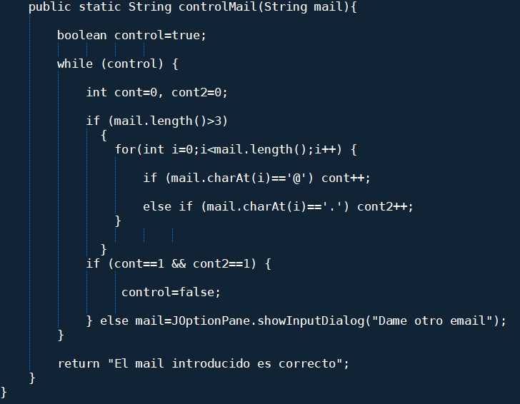

|  |  |  |
| --- | --- | --- |
| **CUBRIMIENTO** | **PRUEBA** | **SATISFECHO** |
| Función |  | Consideramos que la función es llamada desde el código del programa |
| Sentencias | “mario@gmail.com” | Cubre todas las sentencias menos el **else mail=JOptionPane.showInputDialog(“Dame otro email”);** |
| “mario” | Con este parámetro se cubre la sentencia **else mail=JOptionPane.showInputDialog(“Dame otro email”);** |
| Decisión | “mario@gmail.com” | Con este parámetro se cubren las decisiones:  **if (mail.length()>3)** dado que el parámetro tiene una longitud de 15 caracteres y es “verdadera”. No existe en el código la opción de “falsa”  Del mismo modo, las decisiones:  **if (mail.charAt(i)==’@’)** y **if (mail.charAt(i)==’.’)** se cubren a medida que el bucle va recorriendo los distintos caracteres del parámetro (verdadero y falso)  También se cubre la decisión:  **if (cont==1 && cont==1)** queda cubierto al encontrar tanto la ‘@’ como el ‘.’ e incrementarse los contadores, de manera que la decisión es verdadera |
| “mario” | La decisión **if (cont==1 && cont==1)** es falsa dado que no se cumple que se incrementen los contadores |
| Condición | “mario@gmail.com” | Con este parámetro se cubren las condiciones:  **mail.length>3 , mail.charAt(i)==’@’ ,** **mail.charAt(i)==’.’ , cont==1 , cont2==1 .** Para **mail.charAt(i)==’@’** y **mail.charAt(i)==’.’** También se cumplen que sean falsas a medida que el bucle va recorriendo los distintos caracteres. |
| “mar” | Se cubren las condiciones:  **mail.length()>3** , **cont==1** y **cont2==1** son falsas |